МИНИСТЕРСТВО ПРОСВЕЩЕНИЯ РЕСПУБЛИКИ КАЗАХСТАН
АКТЮБИНСКИЙ ТЕХНИКО-ТЕХНОЛОГИЧЕСКИЙ КОЛЛЕДЖ

ДИПЛОМНАЯ РАБОТА

Тема: Разработка веб-платформы студенческих портфолио "СтудФолио"

Выполнил: Талғатұлы Арыстан
Обучающийся колледжа

Руководитель: ___________________

Актобе, 2025

СОДЕРЖАНИЕ

ВВЕДЕНИЕ 3
ГЛАВА 1. ТЕОРЕТИЧЕСКИЕ ОСНОВЫ РАЗРАБОТКИ ВЕБ-ПРИЛОЖЕНИЙ 6
1.1 Обзор современных веб-технологий 6
1.2 Фреймворк Django и его архитектура MTV 9
1.3 Анализ существующих аналогов 12
1.4 Обоснование выбора технологий 15
ГЛАВА 2. СПЕЦИАЛЬНАЯ ЧАСТЬ 18
2.1 Инструменты и средства разработки 18
2.2 Проектирование архитектуры приложения 22
2.3 Проектирование базы данных 25
2.4 Структура модулей и URL-маршрутов 28
2.5 Реализация системы подписок и монетизации 31
ГЛАВА 3. ПРАКТИЧЕСКАЯ РЕАЛИЗАЦИЯ 34
3.1 Модуль аутентификации и профилей пользователей 34
3.2 Модуль управления портфолио 37
3.3 Модуль системы обмена сообщениями 39
3.4 Модуль взаимодействий 41
3.5 Модуль подписок и платежей 43
3.6 Фронтенд-разработка и адаптивный дизайн 45
3.7 Развертывание и настройка конфигурации 47
ГЛАВА 4. ЭКОНОМИЧЕСКАЯ ЧАСТЬ 49
4.1 Расчет затрат на разработку проекта 49
4.2 Расчет себестоимости проекта 51
4.3 Расчет срока окупаемости проекта 53
ГЛАВА 5. ТЕСТИРОВАНИЕ И РЕЗУЛЬТАТЫ 55
5.1 Функциональное тестирование 55
5.2 Результаты работы приложения 57
ЗАКЛЮЧЕНИЕ 59
СПИСОК ИСПОЛЬЗОВАННЫХ ИСТОЧНИКОВ 61

ВВЕДЕНИЕ
В современном мире информационные технологии проникают во все сферы жизни общества. Образовательная среда не является исключением: цифровые инструменты становятся неотъемлемой частью учебного процесса, профессионального развития и трудоустройства. Одной из ключевых задач для студентов и молодых специалистов является формирование профессионального портфолио, которое позволяет систематизировать и наглядно представить свои навыки, проекты и достижения потенциальным работодателям.
Актуальность данной дипломной работы обусловлена тем, что в настоящее время большинство студентов не имеют единого инструмента для представления своих проектов и компетенций в удобном цифровом формате. Существующие платформы, такие как LinkedIn или GitHub, ориентированы на широкую аудиторию и не учитывают специфику студенческой среды. Возникает потребность в специализированном веб-приложении, которое объединяет функционал портфолио, социальной сети и системы коммуникации в рамках одной платформы.
Помимо функциональной составляющей, важным аспектом является экономическая жизнеспособность проекта. Для обеспечения устойчивого развития платформы предусмотрена система монетизации через подписочную модель (SaaS), позволяющая предоставлять пользователям расширенные возможности на платной основе. Данный подход обеспечивает рекуррентный доход и позволяет инвестировать в дальнейшее развитие продукта.
Целью дипломной работы является разработка веб-платформы студенческих портфолио "СтудФолио", предоставляющей студентам возможность создавать и демонстрировать свои проекты, навыки и профессиональный опыт, а также взаимодействовать с другими участниками посредством комментариев, оценок и личных сообщений, с реализацией системы подписок для монетизации платформы.
Для достижения поставленной цели были определены следующие задачи:
1) провести анализ существующих аналогов и обосновать выбор технологий разработки;
2) определить инструменты и средства разработки, описать их применение;
3) спроектировать архитектуру веб-приложения и структуру базы данных;
4) реализовать модуль аутентификации и управления профилями пользователей;
5) разработать модуль управления портфолио с поддержкой проектов, навыков, образования и опыта работы;
6) создать систему обмена сообщениями между пользователями;
7) реализовать модуль социальных взаимодействий (комментарии, лайки, закладки);
8) разработать систему подписок с тарифными планами и платежной системой;
9) выполнить адаптивную верстку интерфейса с поддержкой светлой и темной тем;
10) произвести экономический расчет затрат и срока окупаемости проекта;
11) провести тестирование и развертывание приложения.
Объектом исследования является процесс создания и демонстрации студенческих портфолио в цифровой среде.
Предметом исследования является веб-платформа для создания, управления и просмотра студенческих портфолио с элементами социального взаимодействия и подписочной моделью монетизации.
Практическая значимость работы заключается в том, что разработанная платформа может быть внедрена в образовательных учреждениях для систематизации учебных достижений студентов, а также использоваться как самостоятельный коммерческий продукт, обеспечивающий доход через систему подписок и предоставляющий студентам инструмент для демонстрации профессиональных компетенций при трудоустройстве.
Дипломная работа состоит из введения, пяти глав, заключения и списка использованных источников. В первой главе рассматриваются теоретические основы веб-разработки и анализ существующих решений. Вторая глава (специальная часть) описывает инструменты разработки и проектирование системы. Третья глава посвящена практической реализации всех модулей. Четвертая глава содержит экономическое обоснование проекта с расчетом затрат и сроков окупаемости. Пятая глава представляет результаты тестирования.

ГЛАВА 1. ТЕОРЕТИЧЕСКИЕ ОСНОВЫ РАЗРАБОТКИ ВЕБ-ПРИЛОЖЕНИЙ

1.1 Обзор современных веб-технологий
Современная веб-разработка представляет собой комплексную область информационных технологий, включающую в себя множество языков программирования, фреймворков, инструментов и подходов. Веб-приложения прошли путь от простых статических HTML-страниц до сложных интерактивных систем, способных обрабатывать миллионы запросов в реальном времени.
На стороне сервера (backend) наиболее распространенными технологиями являются языки программирования Python, JavaScript (Node.js), PHP, Ruby и Java. Каждый из них обладает собственной экосистемой фреймворков: Django и Flask для Python, Express.js для Node.js, Laravel для PHP, Ruby on Rails для Ruby. Выбор серверной технологии определяется требованиями проекта, опытом команды разработки и особенностями предметной области.
Python занимает особое место среди серверных языков благодаря своей простоте, выразительности и обширной стандартной библиотеке. Согласно данным Stack Overflow Developer Survey, Python стабильно входит в тройку наиболее популярных языков программирования. Его синтаксис позволяет писать читаемый и поддерживаемый код, что особенно важно для образовательных проектов и командной разработки.
На стороне клиента (frontend) основу составляют три технологии: HTML5 для структуры документа, CSS3 для стилизации и визуального оформления, JavaScript для интерактивности и динамического поведения. Современные CSS-возможности, такие как Flexbox, Grid Layout и CSS Custom Properties (переменные), позволяют создавать адаптивные интерфейсы без использования дополнительных библиотек.
Особое значение в современной веб-разработке приобретает подход Mobile First, при котором проектирование интерфейса начинается с мобильных устройств и затем масштабируется для больших экранов. По данным StatCounter, более 55% мирового веб-трафика приходится на мобильные устройства, что делает адаптивный дизайн обязательным требованием для любого современного веб-приложения.
Базы данных являются фундаментальным компонентом любого веб-приложения. Реляционные СУБД (PostgreSQL, MySQL, SQLite) обеспечивают структурированное хранение данных с поддержкой транзакций и SQL-запросов. SQLite, используемая в данном проекте, представляет собой встраиваемую СУБД, не требующую отдельного серверного процесса, что делает ее идеальным выбором для разработки и небольших проектов.
Важным аспектом современной веб-разработки является безопасность. Среди наиболее распространенных угроз выделяют: межсайтовый скриптинг (XSS), межсайтовую подделку запросов (CSRF), SQL-инъекции, атаки грубой силы на системы аутентификации. Современные фреймворки, такие как Django, предоставляют встроенные механизмы защиты от большинства из этих угроз, что значительно снижает порог входа в безопасную разработку.
Модель SaaS (Software as a Service) стала доминирующей бизнес-моделью для веб-приложений. Подписочная модель монетизации предполагает регулярные платежи пользователей за доступ к расширенному функционалу. По данным аналитиков, глобальный рынок SaaS достиг объема более 195 миллиардов долларов в 2023 году, что подтверждает жизнеспособность данной бизнес-модели для веб-платформ.

1.2 Фреймворк Django и его архитектура MTV
Django — это высокоуровневый веб-фреймворк на языке Python, следующий принципу "батарейки включены" (batteries included). Он предоставляет готовые решения для большинства типовых задач веб-разработки: аутентификации, работы с базами данных, обработки форм, административного интерфейса и защиты от распространенных уязвимостей.
Django был создан в 2003 году в редакции Lawrence Journal-World и выпущен под лицензией BSD в 2005 году. С тех пор фреймворк прошел значительный путь развития и используется такими компаниями, как Instagram, Mozilla, Pinterest, Disqus и Bitbucket. Стабильность и зрелость Django делают его надежным выбором для проектов любого масштаба.
Архитектура Django основана на паттерне MTV (Model-Template-View), который является вариацией классического MVC (Model-View-Controller):
Model (Модель) — отвечает за описание структуры данных и взаимодействие с базой данных через ORM (Object-Relational Mapping). Каждая модель представляет собой Python-класс, наследуемый от django.db.models.Model, и соответствует таблице в базе данных. ORM абстрагирует работу с SQL, позволяя разработчику работать с данными через привычные Python-объекты и методы.
Template (Шаблон) — определяет визуальное представление данных. Шаблонный движок Django поддерживает наследование шаблонов, фильтры, теги и контекстные процессоры, что позволяет создавать переиспользуемые компоненты интерфейса. Разделение логики представления от бизнес-логики соответствует принципу разделения ответственности (Separation of Concerns).
View (Представление) — содержит бизнес-логику приложения. Представления принимают HTTP-запросы, взаимодействуют с моделями и возвращают HTTP-ответы, используя шаблоны для формирования HTML-страниц или JSON-данных для API-эндпоинтов. Django поддерживает как функциональные, так и классовые представления.
Система миграций Django автоматически отслеживает изменения в моделях и генерирует SQL-скрипты для обновления схемы базы данных. Это устраняет необходимость ручного управления DDL-скриптами и обеспечивает воспроизводимость состояния базы данных в различных средах (разработка, тестирование, продакшн).
Административная панель Django автоматически генерируется на основе зарегистрированных моделей и предоставляет полноценный интерфейс для управления данными без написания дополнительного кода. Это значительно ускоряет разработку и позволяет администраторам управлять контентом приложения.
Ключевые преимущества Django для данного проекта: встроенная система аутентификации с хешированием паролей и защитой от CSRF-атак; ORM, позволяющий работать с базой данных через Python-объекты; система миграций для управления схемой базы данных; административная панель; встроенная защита от XSS, SQL-инъекций и Clickjacking; система сигналов для реакции на события; обширная экосистема сторонних пакетов.

1.3 Анализ существующих аналогов
Перед началом разработки был проведен анализ существующих платформ, предоставляющих функционал для создания портфолио и демонстрации проектов. Анализ позволил выявить сильные и слабые стороны конкурентов и определить уникальное позиционирование разрабатываемого продукта.
GitHub — крупнейшая платформа для хостинга исходного кода и совместной разработки. GitHub позволяет хранить проекты в репозиториях, но не предоставляет удобных средств для визуальной презентации работ. Профиль пользователя ограничен техническими метриками (количество коммитов, репозитории, форки) и не поддерживает описание образования, опыта работы или визуальных галерей проектов. Система монетизации GitHub основана на корпоративных подписках для команд разработки.
LinkedIn — профессиональная социальная сеть, ориентированная на трудоустройство и деловые контакты. LinkedIn имеет развитый профиль пользователя с разделами образования и опыта, но слабо подходит для детальной демонстрации проектов с их техническими характеристиками и визуальными материалами. Монетизация основана на подписке Premium для соискателей и рекрутеров.
Behance и Dribbble — платформы для дизайнеров и творческих специалистов. Они отлично подходят для визуальных работ, но не предоставляют инструментов для демонстрации технических проектов с указанием стека технологий, ссылок на исходный код и систему навыков с категоризацией. Монетизация Dribbble основана на подписке Pro для расширенного функционала.
В таблице 1.1 представлен сравнительный анализ существующих платформ.
Критерий | GitHub | LinkedIn | Behance | СтудФолио
Портфолио проектов | Частично | Нет | Да | Да
Навыки с уровнями | Нет | Частично | Нет | Да
Образование | Нет | Да | Нет | Да
Система сообщений | Нет | Да | Да | Да
Комментарии | Да | Да | Да | Да
Лайки/закладки | Stars | Да | Да | Да
Тех. характеристики | Да | Нет | Нет | Да
Подписочная модель | Корпоративная | Premium | Pro | Для студентов
Целевая аудитория | Разработчики | Все | Дизайнеры | Студенты

Проведенный анализ показал, что ни одна из существующих платформ не объединяет в себе все необходимые функции для студентов: создание детального профиля с навыками и образованием, демонстрацию проектов с техническим описанием и галереей, систему комментариев и оценок, встроенную систему обмена сообщениями, а также доступную подписочную модель. Это обосновывает необходимость разработки собственной специализированной платформы "СтудФолио".

1.4 Обоснование выбора технологий
На основе проведенного анализа и с учетом функциональных требований к проекту был сформирован следующий технологический стек:
Серверная часть: Python 3.11 и фреймворк Django 4.2. Python был выбран как основной язык программирования благодаря своей простоте и выразительности. Django 4.2 является LTS-версией (Long-Term Support), что гарантирует долгосрочную поддержку и стабильность. Встроенные механизмы аутентификации, ORM и административная панель значительно ускоряют процесс разработки.
Клиентская часть: HTML5, CSS3 и JavaScript (ES6). Отказ от тяжеловесных JavaScript-фреймворков (React, Vue.js) в пользу чистого JavaScript обусловлен тем, что проект не требует сложного клиентского состояния. AJAX-запросы через Fetch API обеспечивают интерактивность без перезагрузки страницы. Библиотека AOS (Animate on Scroll) добавляет плавные анимации при прокрутке. Font Awesome 6.5 предоставляет обширную коллекцию иконок.
База данных: SQLite3. Для данного проекта SQLite является оптимальным выбором, так как не требует установки и настройки отдельного сервера, поддерживает полный набор SQL-операций и легко переносима. Django ORM абстрагирует работу с СУБД, что позволяет при необходимости перейти на PostgreSQL без изменения кода приложения.
Дополнительные инструменты: Pillow для обработки изображений (аватары, скриншоты проектов), WhiteNoise для эффективной раздачи статических файлов в production-окружении, Gunicorn как WSGI-сервер для развертывания, django-cleanup для автоматической очистки медиафайлов при удалении объектов, python-dotenv для управления переменными окружения.
Для реализации платежной системы используется интеграция со сторонними платежными провайдерами (Kaspi Pay, Halyk Bank), что является стандартным подходом для казахстанского рынка электронных платежей. Архитектура платежного модуля построена по принципу заглушек (stub), что позволяет при необходимости подключить реальный платежный шлюз без изменения бизнес-логики приложения.

ГЛАВА 2. СПЕЦИАЛЬНАЯ ЧАСТЬ

2.1 Инструменты и средства разработки
Для разработки веб-платформы "СтудФолио" был использован набор современных инструментов и технологий, обеспечивающих эффективный процесс разработки, тестирования и развертывания приложения. Ниже представлено подробное описание каждого инструмента и его роли в проекте.
Python 3.11 — основной язык программирования серверной части. Python является интерпретируемым, высокоуровневым языком программирования общего назначения. Версия 3.11 обеспечивает повышенную производительность (до 60% быстрее по сравнению с Python 3.10), улучшенные сообщения об ошибках и расширенную систему типизации. Python используется для написания моделей данных, бизнес-логики, API-обработчиков и управляющих скриптов.
Django 4.2 LTS — веб-фреймворк для серверной разработки. Django предоставляет архитектурный паттерн MTV, ORM для работы с базой данных, систему маршрутизации URL, шаблонный движок, формы с валидацией, систему аутентификации и административную панель. Версия 4.2 является LTS (Long-Term Support) с поддержкой до апреля 2026 года, что гарантирует стабильность и получение обновлений безопасности.
SQLite 3 — встраиваемая реляционная система управления базами данных. SQLite хранит всю базу данных в одном файле, не требует отдельного серверного процесса и поддерживает стандарт SQL. Используется для хранения всех данных приложения: пользователей, проектов, навыков, сообщений, платежей. Легко заменяется на PostgreSQL для масштабирования.
HTML5 — язык разметки для создания структуры веб-страниц. Используется для описания семантической структуры всех страниц приложения: форм ввода, списков, карточек проектов, навигации, модальных окон. Семантические элементы (header, main, footer, section, article) улучшают доступность и SEO-оптимизацию.
CSS3 — каскадные таблицы стилей для визуального оформления. В проекте используются CSS Custom Properties (переменные) для реализации системы тем (светлая/темная), CSS Grid для построения адаптивных сеток карточек, Flexbox для выравнивания элементов, медиа-запросы (@media) для адаптивности, transitions и animations для анимаций интерфейса.
JavaScript (ES6+) — язык программирования для создания интерактивности на стороне клиента. Используется для: AJAX-запросов через Fetch API (лайки, комментарии, отправка сообщений без перезагрузки), переключения тем оформления, управления мобильным меню, выпадающих списков, механизма polling для проверки новых сообщений, анимаций прокрутки.
Gunicorn — WSGI HTTP-сервер для Python-приложений. Используется в production-среде для обработки HTTP-запросов. Поддерживает многопроцессную обработку, что обеспечивает высокую производительность. Настраивается через файл Procfile для автоматического развертывания.
WhiteNoise — промежуточное ПО для раздачи статических файлов. WhiteNoise обеспечивает эффективную раздачу CSS, JavaScript и медиафайлов в production-среде с поддержкой сжатия (gzip/brotli), кеширования и версионирования файлов. Это устраняет необходимость в отдельном сервере (nginx) для статики.
Pillow — библиотека для обработки изображений. Используется для загрузки, обработки и хранения аватаров пользователей и изображений проектов. Поддерживает форматы JPEG, PNG, WebP, GIF. Обеспечивает валидацию загружаемых файлов и их безопасную обработку.
Git — система контроля версий для отслеживания изменений в коде. Используется для ведения истории разработки, создания веток для новых функций, слияния изменений и совместной работы. Репозиторий хранится на платформе GitHub.
Visual Studio Code — текстовый редактор и среда разработки. Используется как основной инструмент написания кода с расширениями для Python (автодополнение, отладка, линтинг), Django (подсветка шаблонов), HTML/CSS/JS. Встроенный терминал используется для запуска сервера разработки и выполнения команд Django.
Google Chrome DevTools — инструменты разработчика в браузере. Используются для отладки JavaScript, инспекции HTML-элементов, анализа CSS, мониторинга сетевых запросов, профилирования производительности и тестирования адаптивности на различных экранах.
Font Awesome 6.5 — библиотека иконок. Предоставляет более 2000 векторных иконок, используемых для визуального оформления кнопок, навигации, карточек проектов и навыков. Подключается через CDN для минимизации нагрузки на сервер.
AOS (Animate on Scroll) — библиотека анимаций при прокрутке. Добавляет плавные эффекты появления элементов (fade-up, fade-in, zoom-in) при скролле страницы. Улучшает пользовательский опыт без значительной нагрузки на производительность.
python-dotenv — утилита для управления переменными окружения. Загружает конфигурацию из файла .env, обеспечивая безопасное хранение секретных ключей, паролей баз данных и других чувствительных параметров вне кода приложения.
django-cleanup — расширение для автоматической очистки файлов. При удалении объекта модели (например, проекта с изображением) автоматически удаляет связанные файлы из файловой системы, предотвращая накопление неиспользуемых медиафайлов.
В таблице 2.1 представлена сводная информация об используемых инструментах.
Инструмент | Версия | Назначение
Python | 3.11 | Основной язык программирования
Django | 4.2 LTS | Веб-фреймворк
SQLite | 3 | Система управления базой данных
HTML5/CSS3/JS | ES6+ | Клиентская разработка
Gunicorn | 21.2+ | WSGI HTTP-сервер
WhiteNoise | 6.5+ | Раздача статических файлов
Pillow | 10.0+ | Обработка изображений
Git | 2.40+ | Контроль версий
VS Code | 1.85+ | Среда разработки
Font Awesome | 6.5 | Библиотека иконок
AOS | 2.3.4 | Библиотека анимаций
python-dotenv | 1.0+ | Управление окружением
django-cleanup | 8.0+ | Очистка медиафайлов

2.2 Проектирование архитектуры приложения
Приложение "СтудФолио" построено по модульному принципу и состоит из пяти независимых Django-приложений, каждое из которых отвечает за свою область функциональности:
accounts — модуль аутентификации и управления профилями. Отвечает за регистрацию, авторизацию, выход из системы, просмотр и редактирование профиля, панель управления и переключение темы. Использует встроенную модель User Django, расширенную моделью UserProfile через связь OneToOneField.
portfolio — модуль управления портфолио. Содержит модели Project, ProjectImage, Skill, Education и Experience. Обеспечивает полный цикл CRUD-операций для всех сущностей. Включает главную страницу с каталогом пользователей и страницу просмотра проектов с фильтрами.
messaging — модуль обмена сообщениями. Реализует систему диалогов между двумя участниками с помощью моделей Conversation и Message. Поддерживает отправку сообщений через AJAX, проверку новых сообщений (polling) и подсчет непрочитанных сообщений.
interactions — модуль социальных взаимодействий. Содержит модели Comment, Like, Bookmark и ProfileView. Реализует древовидные комментарии, переключение лайков и закладок, а также отслеживание просмотров профилей.
subscriptions — модуль подписок и платежей. Содержит модели SubscriptionPlan, UserSubscription и Payment. Реализует систему тарифных планов, оформление подписки, обработку платежей, историю транзакций и управление автопродлением. Данный модуль обеспечивает монетизацию платформы.
Взаимосвязь модулей осуществляется через внешние ключи (ForeignKey) к модели User и модели Project. Такая архитектура обеспечивает слабую связанность (loose coupling) между модулями и позволяет разрабатывать, тестировать и модифицировать каждый модуль независимо. Высокая когезия (high cohesion) внутри модулей гарантирует, что каждый компонент отвечает за четко определенную область ответственности.
Структура каталогов проекта организована следующим образом: корневой каталог содержит директории пяти Django-приложений (accounts, portfolio, messaging, interactions, subscriptions), директорию конфигурации (config), директории шаблонов (templates), статических файлов (static), медиафайлов (media), а также файлы конфигурации развертывания (Procfile, requirements.txt, runtime.txt).

2.3 Проектирование базы данных
База данных проекта "СтудФолио" включает 13 основных таблиц, связанных между собой отношениями "один-ко-многим" и "многие-ко-многим". Проектирование выполнено с учетом нормализации данных (третья нормальная форма) и эффективности запросов.
Таблица UserProfile расширяет стандартную модель User Django и хранит дополнительные данные профиля: аватар, биографию, специализацию, город, контактную информацию, ссылки на социальные сети, статус доступности и предпочтение темы оформления. Связь осуществляется через OneToOneField, что гарантирует наличие ровно одного профиля для каждого пользователя.
Таблица Project содержит информацию о проектах: название, уникальный URL-идентификатор (slug), описание, изображение, список используемых технологий, ссылки на демонстрацию и исходный код, признак избранного проекта и порядок отображения. Связана с User через ForeignKey. Таблица ProjectImage реализует галерею изображений для каждого проекта через ForeignKey с каскадным удалением.
Таблица Skill хранит навыки пользователя с категоризацией (Frontend, Backend, Дизайн, DevOps, Мобильная разработка, Другое), уровнем владения в процентах и CSS-классом иконки для визуального отображения.
Таблицы Education и Experience хранят записи об образовании и опыте работы с датами начала и окончания, описанием и привязкой к пользователю.
Таблица Conversation реализует диалоги между пользователями через связь ManyToManyField с моделью User. Таблица Message хранит сообщения диалога с указанием отправителя, текста, статуса прочтения и временной метки.
Таблицы Comment, Like, Bookmark связывают пользователей с проектами для реализации взаимодействий. Comment поддерживает иерархическую структуру через самоссылающийся ForeignKey (parent). Like и Bookmark используют ограничение unique_together для предотвращения дублирования.
Таблица SubscriptionPlan хранит конфигурацию тарифных планов: название, цены, ограничения по количеству проектов и навыков, доступные функции. Таблица UserSubscription связывает пользователя с активным планом подписки, хранит статус, период и дату окончания. Таблица Payment фиксирует все платежные операции с указанием суммы, метода оплаты, статуса и идентификатора транзакции.
В таблице 2.2 представлен перечень таблиц базы данных.
Таблица | Модуль | Назначение
User | Django Auth | Учетные записи пользователей
UserProfile | accounts | Расширенные профили
Project | portfolio | Проекты пользователей
ProjectImage | portfolio | Галерея проектов
Skill | portfolio | Навыки пользователей
Education | portfolio | Образование
Experience | portfolio | Опыт работы
Conversation | messaging | Диалоги
Message | messaging | Сообщения
Comment | interactions | Комментарии
Like | interactions | Лайки
Bookmark | interactions | Закладки
SubscriptionPlan | subscriptions | Тарифные планы
UserSubscription | subscriptions | Подписки пользователей
Payment | subscriptions | Платежные операции

2.4 Структура модулей и URL-маршрутов
Маршрутизация в проекте организована по модульному принципу. Корневой URL-конфигуратор подключает маршруты каждого приложения через функцию include() с использованием пространств имен (namespace). Это предотвращает конфликты имен между приложениями и позволяет обращаться к URL по именам в шаблонах и коде.
Маршруты модуля accounts включают: register/ (регистрация), login/ (вход), logout/ (выход), profile/<username>/ (просмотр профиля), profile/edit/ (редактирование), dashboard/ (панель управления), toggle-theme/ (переключение темы).
Маршруты модуля portfolio: / (главная страница с каталогом пользователей), projects/ (каталог проектов), projects/create/ (создание), projects/<slug>/ (просмотр), projects/<slug>/edit/ (редактирование), projects/<slug>/delete/ (удаление), а также API-эндпоинты для управления навыками, образованием и опытом.
Маршруты модуля messaging: inbox/ (список диалогов), conversation/<id>/ (просмотр диалога), start/<username>/ (начало диалога), send/ (отправка сообщения), check-new/ (проверка новых), unread-count/ (счетчик непрочитанных).
Маршруты модуля interactions: add-comment/ (добавление комментария), delete-comment/ (удаление), toggle-like/ (лайк/дизлайк), toggle-bookmark/ (закладка), bookmarks/ (список закладок).
Маршруты модуля subscriptions: plans/ (страница тарифов), checkout/<plan>/ (оформление), checkout/<plan>/<period>/ (оформление с периодом), process-payment/ (обработка оплаты), my-subscription/ (моя подписка), cancel/ (отмена), toggle-auto-renew/ (автопродление).

2.5 Реализация системы подписок и монетизации
Система монетизации платформы "СтудФолио" построена на подписочной модели (SaaS), которая является наиболее распространенным подходом для современных веб-сервисов. Подписочная модель обеспечивает предсказуемый рекуррентный доход и позволяет пользователям получать доступ к расширенным возможностям за ежемесячную или ежегодную плату.
В платформе реализованы три тарифных плана, каждый из которых предоставляет определенный набор возможностей:
Бесплатный план — базовые возможности для начала работы: до 3 проектов, до 5 навыков, базовый профиль. Система сообщений, расширенная аналитика и приоритетная поддержка недоступны. Данный план позволяет привлекать новых пользователей без финансового барьера (стратегия freemium).
Базовый план (990 ₸/месяц или 9 900 ₸/год) — расширенные возможности для активных пользователей: до 15 проектов, до 20 навыков, доступ к системе сообщений и расширенной аналитике. Скидка при годовой оплате составляет 17% (экономия 1 980 ₸).
Профессиональный план (2 490 ₸/месяц или 24 900 ₸/год) — полный доступ ко всем возможностям: безлимитные проекты и навыки, свой домен для портфолио, значок PRO в профиле, приоритетная поддержка и расширенная аналитика. Скидка при годовой оплате составляет 17% (экономия 4 980 ₸).
Платежная система поддерживает три метода оплаты: банковская карта, Kaspi Pay и Halyk Bank. Архитектура модуля платежей построена таким образом, что реальный платежный шлюз может быть подключен без изменения бизнес-логики — текущая реализация использует программные заглушки (stubs), моделирующие процесс оплаты.
При оформлении подписки создается объект Payment со статусом "ожидает", затем симулируется процесс оплаты (в production будет обращение к API платежного провайдера), после чего статус меняется на "завершен" и активируется подписка пользователя на соответствующий период. Реализовано управление автопродлением и возможность отмены подписки.

ГЛАВА 3. ПРАКТИЧЕСКАЯ РЕАЛИЗАЦИЯ

3.1 Модуль аутентификации и профилей пользователей
Модуль accounts является фундаментом приложения и обеспечивает управление пользовательскими аккаунтами. Он построен на базе встроенной системы аутентификации Django и расширяет стандартную модель User дополнительным профилем.
Модель UserProfile связана с моделью User отношением "один-к-одному" (OneToOneField) и содержит расширенные данные пользователя: аватар, биографию, специализацию (роль), город проживания, контактные данные (телефон, telegram), ссылки на социальные сети (GitHub, LinkedIn, личный сайт), краткое описание навыков, статус доступности для работы и предпочтение темы оформления (светлая/темная).
Автоматическое создание профиля при регистрации нового пользователя реализовано через механизм сигналов Django. При сохранении нового объекта User срабатывает сигнал post_save, который создает связанный UserProfile. Это гарантирует, что каждый зарегистрированный пользователь всегда имеет профиль, что исключает ошибки при обращении к profile через related_name.
Регистрация пользователей осуществляется через расширенную форму UserRegisterForm, которая наследует стандартную форму UserCreationForm Django и добавляет обязательные поля email, имя и фамилию. После успешной валидации формы пользователь автоматически авторизуется и перенаправляется на страницу редактирования профиля для заполнения дополнительной информации.
Представление входа обрабатывает аутентификацию через стандартную функцию authenticate() Django, которая проверяет имя пользователя и пароль с учетом хеширования. При успешной аутентификации создается сессия через функцию login(). Поддерживается параметр next для перенаправления после входа на изначально запрошенную страницу.
Панель управления (dashboard) агрегирует статистику пользователя: количество проектов, общее число лайков на всех проектах, количество просмотров профиля и число непрочитанных сообщений. Также отображается список проектов с возможностью быстрого редактирования и удаления, а также последние комментарии к проектам пользователя.
Декоратор @login_required обеспечивает защиту представлений от неавторизованного доступа. Если пользователь не авторизован, он автоматически перенаправляется на страницу входа с сохранением изначального URL в параметре next. Это реализует паттерн "защищенный маршрут" на уровне серверной логики.

3.2 Модуль управления портфолио
Модуль portfolio является центральным компонентом платформы и реализует управление проектами, навыками, образованием и опытом работы пользователей.
Модель Project описывает проект пользователя и включает поля для названия, уникального URL-идентификатора (slug), описания, изображения, списка технологий (хранится как строка через запятую), ссылок на демонстрацию и исходный код. Метод tech_list() разбивает строку технологий на список для удобного отображения в шаблонах. Методы likes_count() и comments_count() предоставляют агрегированные данные о взаимодействиях.
Создание проекта реализовано с генерацией уникального slug на основе заголовка. Алгоритм использует функцию slugify() для транслитерации и проверяет уникальность slug в базе данных. При конфликте добавляется числовой суффикс через itertools.count(). Это гарантирует уникальность URL каждого проекта без необходимости ручного ввода.
Модель Skill реализует хранение навыков пользователя с категоризацией (6 категорий) и уровнем владения от 0 до 100 процентов. Валидаторы MinValueValidator и MaxValueValidator ограничивают допустимый диапазон значений. Каждому навыку назначается CSS-класс иконки из Font Awesome для визуального отображения.
Главная страница платформы реализует поиск и фильтрацию пользователей. Объекты Q используются для построения сложных условий поиска (по имени, фамилии, имени пользователя, специализации, биографии). Метод annotate() с Count добавляет подсчет проектов к каждому пользователю. Фильтрация поддерживает город, навыки и статус доступности.
Управление навыками, образованием и опытом работы реализовано через AJAX-эндпоинты, которые принимают POST-запросы и возвращают JSON-ответы. Это позволяет добавлять, редактировать и удалять записи без перезагрузки страницы. Каждый эндпоинт защищен декораторами @login_required и @require_POST.

3.3 Модуль системы обмена сообщениями
Модуль messaging реализует систему приватных диалогов между пользователями. Архитектура построена на двух моделях: Conversation (диалог) и Message (сообщение).
Модель Conversation использует связь ManyToManyField с моделью User для хранения участников диалога. Это позволяет расширить систему до групповых чатов в будущем. Модель предоставляет методы: get_last_message() для отображения последнего сообщения в списке диалогов, get_unread_count_for_user() для подсчета непрочитанных сообщений, get_other_participant() для определения собеседника.
Модель Message хранит текст сообщения, ссылку на отправителя, флаг прочтения и временную метку. Сортировка по дате создания обеспечивает хронологический порядок отображения сообщений в диалоге.
Начало диалога реализовано с проверкой существующих бесед. Если диалог между двумя пользователями уже существует (определяется через двойной filter по participants), происходит перенаправление на существующий диалог. В противном случае создается новый объект Conversation и в него добавляются оба участника.
Отправка сообщений реализована через AJAX-запрос (Fetch API). Функция send_message валидирует текст, проверяет принадлежность пользователя к диалогу, создает объект Message и возвращает его данные в формате JSON. Обновление updated_at диалога обеспечивает корректную сортировку в списке бесед.
Проверка новых сообщений реализована через механизм polling — периодический опрос сервера (каждые 3 секунды) на наличие сообщений с id больше последнего известного. При обнаружении новых сообщений они автоматически добавляются в DOM и помечаются как прочитанные. Счетчик непрочитанных сообщений обновляется через контекстный процессор в навигационной панели.

3.4 Модуль взаимодействий
Модуль interactions реализует социальные механизмы взаимодействия между пользователями: комментирование проектов, оценку (лайки), сохранение в закладки и отслеживание просмотров профилей.
Модель Comment поддерживает иерархическую структуру (древовидные комментарии) через самоссылающийся внешний ключ parent. Комментарии с parent=None являются корневыми, остальные — ответами. В шаблонах ответы отображаются с визуальным отступом. Каскадное удаление обеспечивает удаление всех ответов при удалении родительского комментария.
Механизм лайков реализован через паттерн toggle (переключение). При первом нажатии создается объект Like через get_or_create(). При повторном нажатии существующий объект удаляется. Ограничение unique_together на уровне базы данных гарантирует, что пользователь не сможет поставить более одного лайка одному проекту. Аналогичный механизм используется для закладок.
Страница закладок отображает все проекты, сохраненные пользователем, с возможностью удаления из закладок. Отслеживание просмотров профиля происходит автоматически при посещении страницы профиля авторизованным пользователем (просмотр собственного профиля не учитывается).

3.5 Модуль подписок и платежей
Модуль subscriptions реализует полный цикл работы с подписками: отображение тарифных планов, процесс оформления и оплаты, управление текущей подпиской и историю платежей.
Модель SubscriptionPlan хранит конфигурацию тарифных планов: название (free/basic/pro), отображаемое название, месячную и годовую цену, ограничения (максимум проектов, навыков), набор доступных функций (сообщения, аналитика, приоритетная поддержка, свой домен, значок PRO). Поле order определяет порядок отображения на странице тарифов.
Модель UserSubscription связывает пользователя с его текущим тарифным планом через OneToOneField. Хранит статус подписки (active, expired, cancelled, pending), период оплаты (monthly/yearly), даты начала и окончания, флаг автопродления. Свойство is_active проверяет как статус, так и дату окончания для определения актуальности подписки. Метод activate() устанавливает соответствующие даты.
Модель Payment фиксирует каждую платежную операцию: пользователь, тарифный план, сумма, статус (pending/completed/failed/refunded), способ оплаты, идентификатор транзакции и временные метки. Метод complete() имитирует успешное завершение оплаты, генерируя уникальный transaction_id.
Страница тарифных планов отображает все активные планы в формате ценовых карточек с перечнем включенных функций. Текущий план пользователя визуально отмечен. При нажатии "Выбрать план" происходит переход на страницу оформления.
Страница оформления (checkout) предоставляет выбор периода оплаты (месяц/год) с отображением суммы и экономии при годовой оплате. Пользователь выбирает метод оплаты (банковская карта, Kaspi Pay, Halyk Bank) и заполняет реквизиты. Форма отправляется на endpoint process_payment для обработки.
Страница "Моя подписка" отображает детали текущей подписки (план, статус, период, дату окончания, оставшиеся дни), предоставляет кнопки для смены плана, управления автопродлением и отмены подписки. В отдельном блоке показывается история последних 10 платежей с датами, суммами и статусами.

3.6 Фронтенд-разработка и адаптивный дизайн
Клиентская часть приложения построена на чистом HTML5, CSS3 и JavaScript (ES6) без использования сторонних CSS/JS-фреймворков. Это обеспечивает легковесность, быструю загрузку и полный контроль над визуальным оформлением.
Система тем оформления реализована через CSS Custom Properties (переменные). Каждая тема определяет свой набор из более чем 25 цветовых переменных, который применяется ко всем элементам интерфейса. Переключение тем происходит изменением атрибута data-theme на корневом элементе HTML, что мгновенно обновляет все цвета на странице без перезагрузки. Выбранная тема сохраняется в профиле пользователя и загружается при каждом входе.
Адаптивная верстка обеспечивается с помощью CSS Grid для сетки карточек пользователей и проектов (auto-fit, minmax), Flexbox для гибкого выравнивания элементов и медиа-запросов для различных breakpoints (768px для мобильных, 992px для планшетов). Навигационная панель автоматически преобразуется в мобильное меню ("гамбургер") с плавной анимацией.
Для иконок используется библиотека Font Awesome 6.5, предоставляющая обширную коллекцию векторных иконок. Шрифты Inter (для основного текста) и Space Grotesk (для заголовков) загружаются с Google Fonts. Анимации при прокрутке страницы реализованы с помощью библиотеки AOS (Animate on Scroll) с эффектами fade-up и различными задержками для каскадного появления элементов.
Интерактивные элементы (лайки, закладки, комментарии, отправка сообщений) работают через AJAX-запросы с использованием Fetch API. Это позволяет обновлять данные на странице без полной перезагрузки, обеспечивая плавный пользовательский опыт. CSRF-токен передается через глобальную JavaScript-переменную для защиты от подделки запросов.

3.7 Развертывание и настройка конфигурации
Конфигурация проекта сосредоточена в файле config/settings.py. Чувствительные параметры (секретный ключ, режим отладки, разрешенные хосты) извлекаются из переменных окружения с помощью библиотеки python-dotenv, что соответствует практикам безопасной конфигурации (методология 12-factor app).
Для развертывания в production-среде используется WSGI-сервер Gunicorn и промежуточное ПО WhiteNoise для эффективной раздачи статических файлов с поддержкой сжатия (gzip) и кеширования. Конфигурация развертывания описана в файле Procfile. Приложение развернуто и доступно по адресу studenthubs.duckdns.org.
Зависимости проекта определены в файле requirements.txt и включают: django (4.2 LTS), gunicorn (WSGI-сервер), whitenoise (статические файлы), Pillow (изображения), python-dotenv (переменные окружения), django-cleanup (очистка медиа). Файл runtime.txt фиксирует версию Python (3.11) для среды развертывания.
Безопасность обеспечивается на нескольких уровнях: SecurityMiddleware для HTTP-заголовков безопасности, CsrfViewMiddleware для защиты от CSRF-атак, XFrameOptionsMiddleware для защиты от clickjacking. Пароли валидируются четырьмя встроенными валидаторами Django (сходство с атрибутами пользователя, минимальная длина, распространенные пароли, только цифры). Список CSRF_TRUSTED_ORIGINS ограничивает доверенные домены.

ГЛАВА 4. ЭКОНОМИЧЕСКАЯ ЧАСТЬ

4.1 Расчет затрат на разработку проекта
Для оценки экономической целесообразности разработки платформы "СтудФолио" необходимо произвести расчет затрат на создание программного продукта. Расчет включает затраты на оплату труда разработчика, электроэнергию, амортизацию оборудования и накладные расходы.
Общее время разработки проекта составило 3 месяца (около 480 рабочих часов). Разработка велась одним разработчиком на персональном компьютере. Режим работы — 8 часов в день, 20 рабочих дней в месяце.
Расчет затрат на оплату труда разработчика:
Средняя заработная плата Junior Web Developer в Казахстане составляет 250 000 ₸ в месяц (по данным hh.kz на 2025 год). За 3 месяца разработки фонд оплаты труда составит:
ФОТ = 250 000 × 3 = 750 000 ₸
Социальные отчисления (11% от ФОТ):
Сотч = 750 000 × 0.11 = 82 500 ₸
Итого затраты на оплату труда с отчислениями:
Зтруд = 750 000 + 82 500 = 832 500 ₸
Расчет затрат на электроэнергию:
Для расчета затрат на электроэнергию учитывается потребляемая мощность персонального компьютера и монитора. Мощность системного блока — 350 Вт (0,35 кВт), мощность монитора — 50 Вт (0,05 кВт). Суммарная мощность — 400 Вт (0,4 кВт).
Время работы за компьютером: 8 часов × 60 дней (3 месяца × 20 рабочих дней) = 480 часов.
Расход электроэнергии:
W = P × T = 0,4 × 480 = 192 кВт·ч
Стоимость 1 кВт·ч электроэнергии в Актобе (2025 г.) = 25,8 ₸
Затраты на электроэнергию:
Зэл = 192 × 25,8 = 4 954 ₸
Расчет амортизации оборудования:
Стоимость персонального компьютера — 450 000 ₸. Срок полезного использования — 5 лет (60 месяцев). Линейный метод начисления амортизации.
Ежемесячная амортизация: А_мес = 450 000 / 60 = 7 500 ₸/мес
Амортизация за период разработки (3 месяца):
Заморт = 7 500 × 3 = 22 500 ₸
Расчет затрат на интернет:
Стоимость интернет-подключения — 5 000 ₸/мес. За 3 месяца:
Зинт = 5 000 × 3 = 15 000 ₸
Накладные расходы:
Накладные расходы принимаются в размере 15% от прямых затрат и включают расходы на рабочее место, канцелярские принадлежности и прочие непредвиденные расходы.
Прямые затраты = 832 500 + 4 954 + 22 500 + 15 000 = 874 954 ₸
Накладные расходы = 874 954 × 0,15 = 131 243 ₸
В таблице 4.1 представлена смета затрат на разработку проекта.
Статья расходов | Сумма (₸)
Заработная плата разработчика | 750 000
Социальные отчисления (11%) | 82 500
Электроэнергия | 4 954
Амортизация оборудования | 22 500
Интернет | 15 000
Накладные расходы (15%) | 131 243
ИТОГО | 1 006 197

Таким образом, общая стоимость разработки платформы "СтудФолио" составляет 1 006 197 тенге.

4.2 Расчет себестоимости проекта
Себестоимость эксплуатации платформы включает регулярные затраты на поддержание работоспособности сервиса после запуска. Расчет производится на ежемесячной основе.
Затраты на хостинг и серверную инфраструктуру:
Для размещения приложения используется VPS-сервер (Virtual Private Server) с характеристиками: 2 vCPU, 4 GB RAM, 80 GB SSD. Стоимость аренды — 8 000 ₸/мес (по ценам казахстанских хостинг-провайдеров на 2025 год).
Затраты на доменное имя:
Регистрация доменного имени в зоне .kz — 3 500 ₸/год, что составляет 292 ₸/мес.
Затраты на SSL-сертификат:
Используется бесплатный SSL-сертификат от Let's Encrypt. Затраты = 0 ₸.
Затраты на техническую поддержку:
Частичная занятость разработчика для поддержки и обновлений — 4 часа в неделю. При ставке 1 563 ₸/час (250 000 / 160 часов):
Зподд = 1 563 × 4 × 4 = 25 000 ₸/мес
В таблице 4.2 представлены ежемесячные эксплуатационные расходы.
Статья расходов | Сумма (₸/мес)
Хостинг (VPS) | 8 000
Домен (.kz) | 292
SSL-сертификат | 0
Техническая поддержка | 25 000
ИТОГО | 33 292

Ежемесячная себестоимость эксплуатации платформы составляет 33 292 тенге.

4.3 Расчет срока окупаемости проекта
Для расчета срока окупаемости необходимо определить планируемый доход от подписок и сопоставить его с суммарными затратами (стоимость разработки + эксплуатация).
Прогноз привлечения пользователей:
На основе анализа аналогичных платформ и маркетинговых исследований составлен консервативный прогноз привлечения платящих пользователей:
Месяц | Бесплатные | Базовый план | PRO план | Доход (₸)
1 | 50 | 5 | 1 | 7 440
2 | 120 | 12 | 3 | 19 350
3 | 200 | 22 | 5 | 34 230
4 | 300 | 35 | 8 | 54 570
5 | 420 | 50 | 12 | 79 380
6 | 550 | 68 | 16 | 107 160
7 | 700 | 85 | 21 | 136 590
8 | 860 | 105 | 26 | 168 690
9 | 1000 | 125 | 32 | 203 430
10 | 1150 | 148 | 38 | 241 140
11 | 1300 | 170 | 44 | 277 860
12 | 1500 | 195 | 50 | 317 550

Расчет ежемесячного дохода: Доход = (Базовый × 990) + (PRO × 2 490)
Например, для месяца 6: Доход = (68 × 990) + (16 × 2 490) = 67 320 + 39 840 = 107 160 ₸
Расчет срока окупаемости:
Общие затраты на разработку: 1 006 197 ₸
Ежемесячные эксплуатационные расходы: 33 292 ₸
Для определения срока окупаемости необходимо найти месяц, в котором накопленная чистая прибыль (доход минус эксплуатационные расходы) покроет стоимость разработки.
Накопленная чистая прибыль по месяцам:
Месяц | Доход (₸) | Расходы (₸) | Чистая прибыль (₸) | Накоплено (₸)
1 | 7 440 | 33 292 | -25 852 | -25 852
2 | 19 350 | 33 292 | -13 942 | -39 794
3 | 34 230 | 33 292 | 938 | -38 856
4 | 54 570 | 33 292 | 21 278 | -17 578
5 | 79 380 | 33 292 | 46 088 | 28 510
6 | 107 160 | 33 292 | 73 868 | 102 378
7 | 136 590 | 33 292 | 103 298 | 205 676
8 | 168 690 | 33 292 | 135 398 | 341 074
9 | 203 430 | 33 292 | 170 138 | 511 212
10 | 241 140 | 33 292 | 207 848 | 719 060
11 | 277 860 | 33 292 | 244 568 | 963 628
12 | 317 550 | 33 292 | 284 258 | 1 247 886

Из таблицы видно, что накопленная чистая прибыль превышает стоимость разработки (1 006 197 ₸) на 12-м месяце эксплуатации. Таким образом, срок окупаемости проекта составляет приблизительно 12 месяцев.
Точный срок окупаемости можно рассчитать методом интерполяции:
На 11-й месяц: не хватает 1 006 197 - 963 628 = 42 569 ₸
Прибыль 12-го месяца: 284 258 ₸
Доля месяца: 42 569 / 284 258 = 0,15
Точный срок окупаемости: 11 + 0,15 ≈ 11,15 месяцев (примерно 11 месяцев и 5 дней).
Таким образом, при консервативном прогнозе привлечения пользователей проект окупится в течение 12 месяцев после запуска. После достижения точки окупаемости платформа будет генерировать ежемесячную чистую прибыль, которая может быть направлена на дальнейшее развитие продукта, маркетинг и масштабирование.
Рентабельность проекта за первый год:
Суммарный доход за 12 месяцев: 1 647 390 ₸
Суммарные расходы (разработка + эксплуатация): 1 006 197 + 33 292 × 12 = 1 405 701 ₸
Рентабельность = (1 647 390 - 1 405 701) / 1 405 701 × 100% = 17,2%
Проект является экономически целесообразным с рентабельностью 17,2% за первый год и прогнозируемым ростом доходов в последующие периоды.

ГЛАВА 5. ТЕСТИРОВАНИЕ И РЕЗУЛЬТАТЫ

5.1 Функциональное тестирование
Функциональное тестирование проводилось методом ручного тестирования всех пользовательских сценариев. Каждый модуль системы был проверен на корректность работы основных и граничных случаев.
Результаты тестирования модуля аутентификации:
1. Регистрация нового пользователя с корректными данными — профиль автоматически создается, пользователь авторизуется и перенаправляется на страницу редактирования профиля.
2. Регистрация с существующим именем пользователя — отображается сообщение об ошибке.
3. Вход с корректными учетными данными — успешная авторизация и перенаправление на dashboard.
4. Вход с некорректным паролем — отображается сообщение "Неверное имя пользователя или пароль".
5. Редактирование профиля — все поля (аватар, биография, контакты, ссылки) сохраняются корректно.
6. Переключение темы оформления — тема сохраняется в профиле и применяется при следующем входе.
7. Доступ к защищенным страницам без авторизации — перенаправление на страницу входа.
Результаты тестирования модуля портфолио:
1. Создание проекта — slug генерируется автоматически, при конфликте добавляется суффикс.
2. Редактирование проекта — изменения сохраняются, доступно только автору.
3. Удаление проекта — проект удаляется вместе с связанными данными.
4. Добавление навыка через AJAX — навык появляется без перезагрузки.
5. Фильтрация пользователей — результаты корректно фильтруются по городу и навыкам.
6. Поиск проектов — отображаются только релевантные проекты.
Результаты тестирования модуля сообщений:
1. Начало нового диалога — если диалог уже существует, открывается существующий.
2. Отправка сообщения — сообщение появляется в реальном времени через AJAX.
3. Получение новых сообщений — polling корректно доставляет сообщения собеседника.
4. Счетчик непрочитанных — обновляется в навигационной панели.
5. Пометка как прочитанных — происходит при открытии диалога.
Результаты тестирования модуля подписок:
1. Отображение тарифных планов — все три плана отображаются с корректной информацией.
2. Оформление подписки — переход на checkout, выбор периода и метода оплаты работает.
3. Обработка платежа — подписка активируется, платеж записывается в историю.
4. Отмена подписки — статус меняется на "отменена", автопродление отключается.
5. Переключение автопродления — состояние корректно переключается.
6. Смена тарифного плана — новый план активируется, платеж фиксируется.
Результаты тестирования модуля взаимодействий:
1. Лайк/дизлайк проекта — переключение работает корректно, счетчик обновляется.
2. Добавление/удаление закладки — проект появляется/исчезает из списка закладок.
3. Добавление комментария — комментарий отображается под проектом.
4. Ответ на комментарий — отображается с отступом под родительским комментарием.
5. Просмотр профиля — счетчик увеличивается (кроме просмотра собственного профиля).

5.2 Результаты работы приложения
В результате проделанной работы была реализована полнофункциональная веб-платформа "СтудФолио", которая успешно прошла все этапы тестирования. Приложение развернуто и доступно для использования по адресу studenthubs.duckdns.org.
Платформа обеспечивает следующие возможности:
1. Регистрация и аутентификация пользователей с автоматическим созданием профиля.
2. Создание детального профиля с аватаром, биографией, контактной информацией и ссылками.
3. Полный цикл управления проектами с поддержкой галереи изображений.
4. Категоризированная система навыков с визуальным отображением уровня владения.
5. Учет образования и профессионального опыта.
6. Система приватных сообщений с проверкой новых сообщений в реальном времени.
7. Социальные взаимодействия: лайки, закладки, древовидные комментарии.
8. Система поиска и фильтрации пользователей и проектов.
9. Панель управления с агрегированной статистикой.
10. Адаптивный дизайн с поддержкой светлой и темной тем.
11. Система подписок с тремя тарифными планами и платежной системой.
12. Административная панель для управления контентом и подписками.
Проект состоит из 5 Django-приложений, 15 моделей базы данных, более 35 представлений и множества шаблонов. Кодовая база организована в соответствии с рекомендациями Django и принципами чистой архитектуры.
Ниже представлены снимки экрана основных страниц разработанного приложения, демонстрирующие результаты работы.
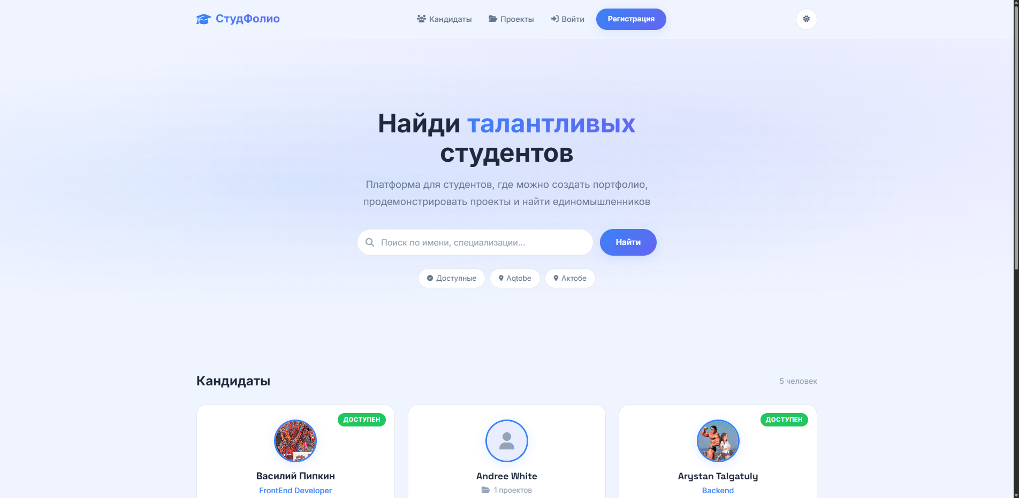
Рисунок 5.1 — Главная страница платформы «СтудФолио»
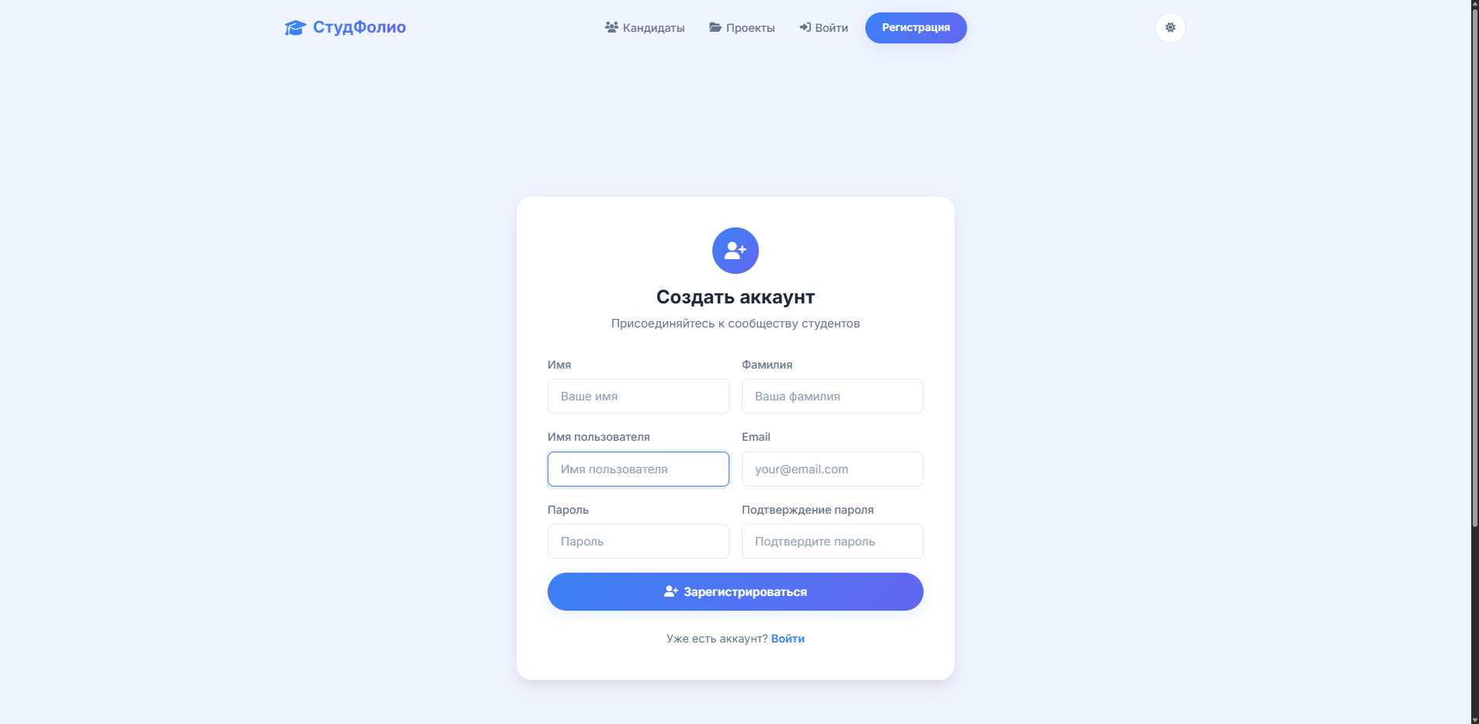
Рисунок 5.2 — Страница регистрации нового пользователя
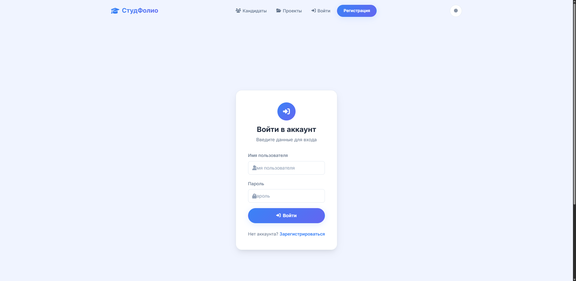
Рисунок 5.3 — Страница авторизации пользователя
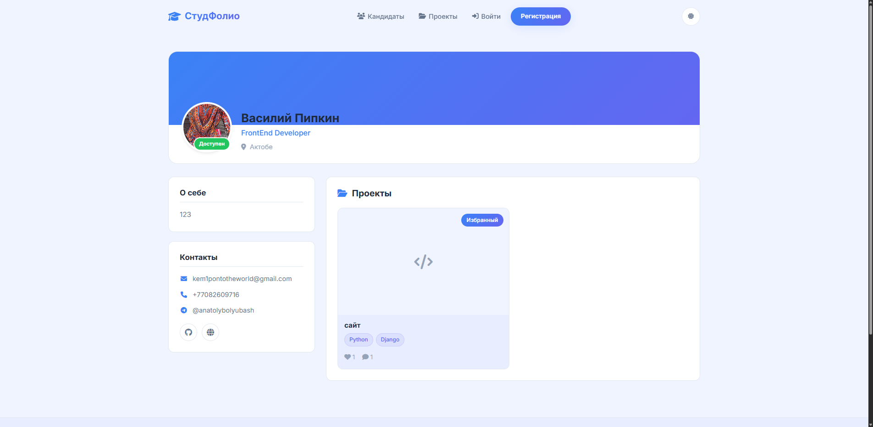
Рисунок 5.4 — Профиль пользователя с контактной информацией и проектами
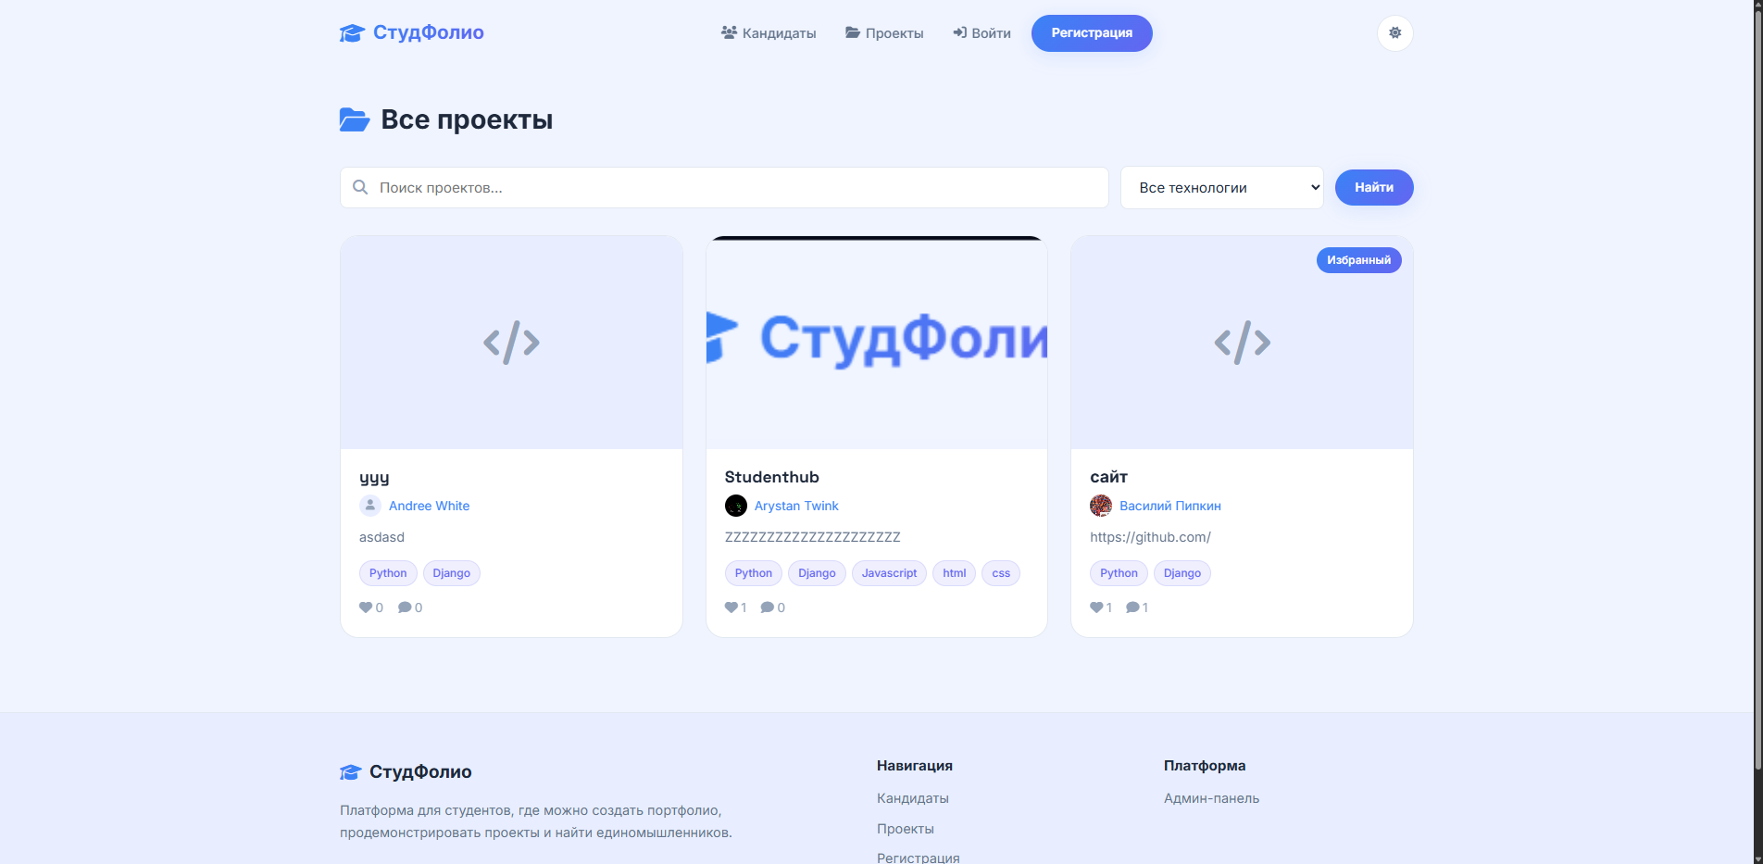
Рисунок 5.5 — Каталог проектов с поиском и фильтрацией
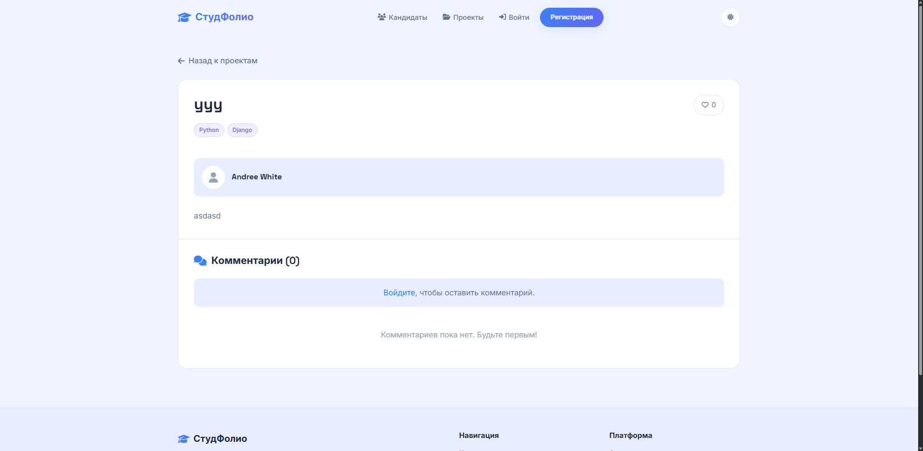
Рисунок 5.6 — Детальная страница проекта с комментариями
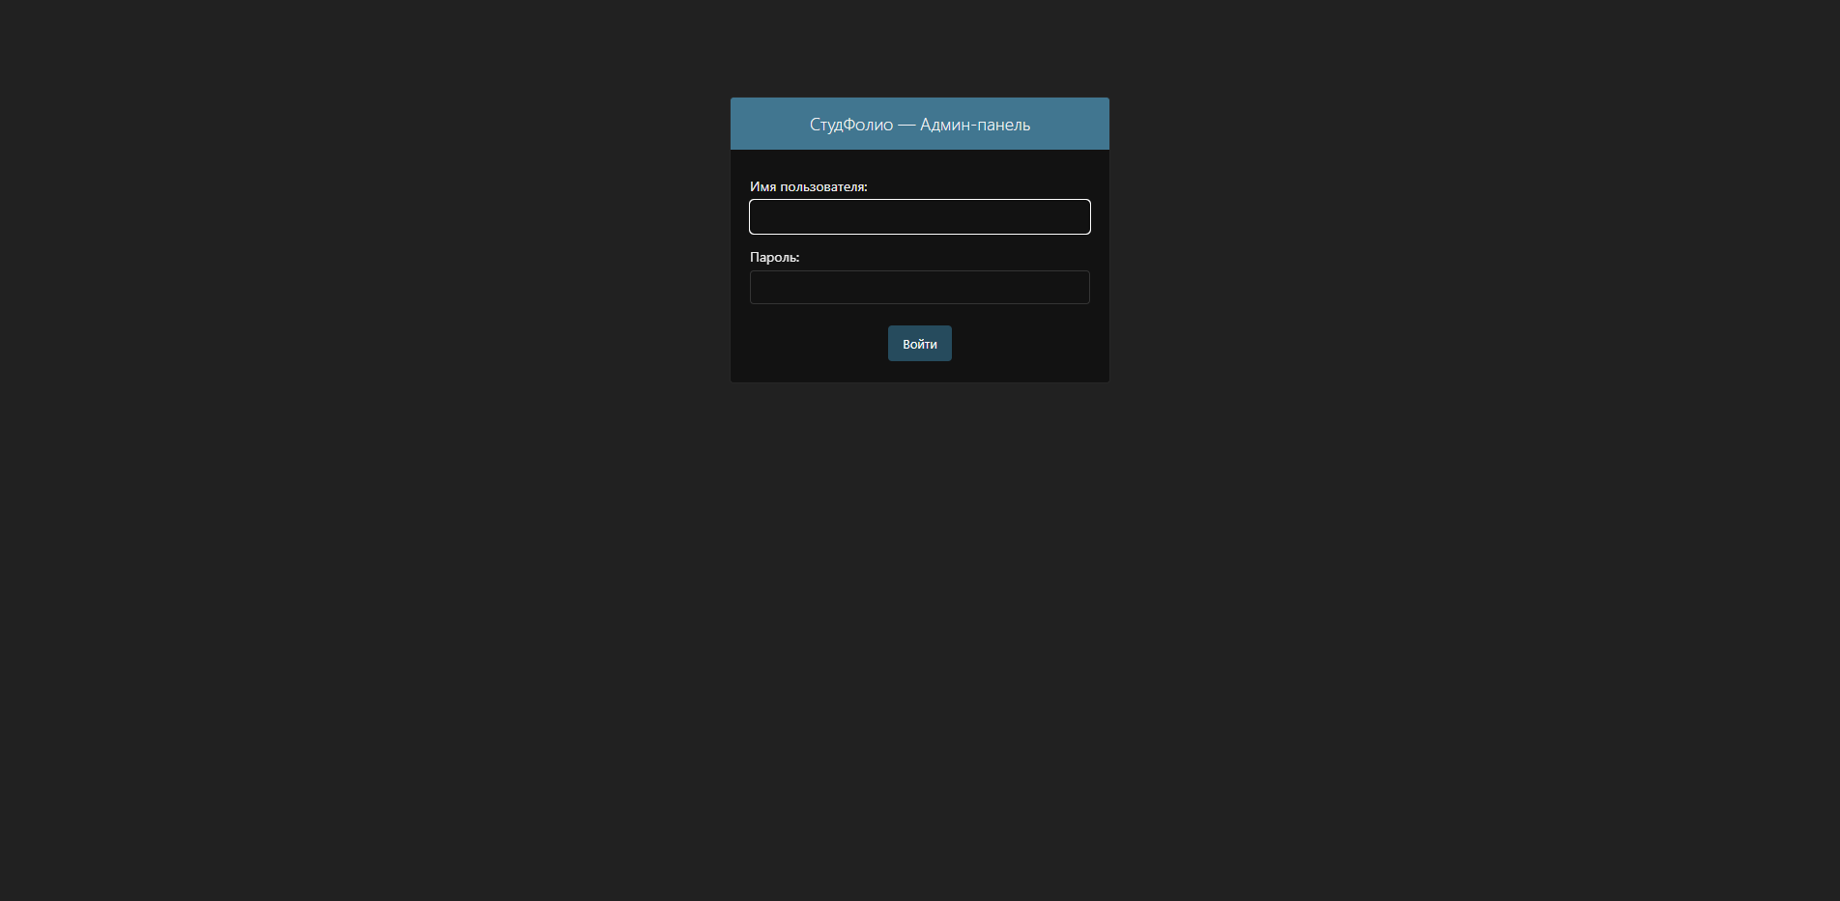
Рисунок 5.7 — Административная панель Django

ЗАКЛЮЧЕНИЕ
В рамках данной дипломной работы была успешно разработана веб-платформа студенческих портфолио "СтудФолио", представляющая собой полнофункциональное веб-приложение на базе фреймворка Django с интегрированной системой монетизации через подписочную модель.
В ходе работы были выполнены все поставленные задачи:
1. Проведен анализ существующих аналогов (GitHub, LinkedIn, Behance, Dribbble), выявлены их ограничения и обосновано создание специализированной платформы для студентов.
2. Осуществлен обоснованный выбор технологий разработки: Python 3.11, Django 4.2, SQLite3, HTML5/CSS3/JavaScript, что обеспечило надежность, безопасность и простоту развертывания.
3. Подробно описаны инструменты и средства разработки, включая 14 технологий и библиотек, используемых в проекте.
4. Спроектирована модульная архитектура приложения из пяти независимых компонентов (accounts, portfolio, messaging, interactions, subscriptions), обеспечивающая разделение ответственности.
5. Спроектирована и реализована база данных из 15 таблиц с использованием Django ORM.
6. Реализован модуль аутентификации с регистрацией, авторизацией, расширенным профилем пользователя и автоматическим созданием профиля через механизм сигналов.
7. Разработан модуль портфолио с поддержкой проектов, навыков с категоризацией, образования и опыта работы.
8. Создана система приватных сообщений с поддержкой диалогов и AJAX-отправкой.
9. Реализован модуль социальных взаимодействий с древовидными комментариями, лайками, закладками.
10. Разработана система подписок с тремя тарифными планами (Бесплатный, Базовый, Профессиональный), интеграцией платежных методов (карта, Kaspi Pay, Halyk Bank) и управлением подпиской.
11. Выполнена адаптивная верстка с поддержкой светлой и темной тем оформления.
12. Произведен экономический расчет: стоимость разработки составила 1 006 197 ₸, ежемесячные эксплуатационные расходы — 33 292 ₸, срок окупаемости — 12 месяцев при рентабельности 17,2%.
13. Проведено комплексное функциональное тестирование всех модулей с успешным результатом.
Разработанная платформа имеет практическую ценность и может быть внедрена в образовательных учреждениях для систематизации достижений студентов. Реализованная система подписок обеспечивает экономическую устойчивость проекта и позволяет окупить затраты на разработку в течение первого года эксплуатации.
Перспективы развития проекта включают: внедрение WebSocket-соединений для мгновенного обмена сообщениями, интеграцию с GitHub API для автоматического импорта проектов, реализацию системы email-уведомлений, подключение реальных платежных шлюзов (Kaspi API, Halyk eComm), добавление многоязычной поддержки, миграцию на PostgreSQL для масштабирования и реализацию REST API для мобильных приложений.

СПИСОК ИСПОЛЬЗОВАННЫХ ИСТОЧНИКОВ
1. Django Documentation. Django Software Foundation. URL: https://docs.djangoproject.com/ (дата обращения: 15.04.2025).
2. Python Documentation. Python Software Foundation. URL: https://docs.python.org/3/ (дата обращения: 10.04.2025).
3. Головатый А., Каплан-Мосс Дж. Django. Подробное руководство. — СПб.: Символ-Плюс, 2010. — 560 с.
4. Лутц М. Изучаем Python. — 5-е издание. — М.: Вильямс, 2019. — 832 с.
5. Свейгарт Э. Автоматизация рутинных задач с помощью Python. — М.: Вильямс, 2020. — 592 с.
6. Фримен Э. Паттерны проектирования. — М.: Питер, 2018. — 656 с.
7. Mozilla Developer Network (MDN). HTML, CSS, JavaScript Reference. URL: https://developer.mozilla.org/ (дата обращения: 12.04.2025).
8. SQLite Documentation. URL: https://www.sqlite.org/docs.html (дата обращения: 08.04.2025).
9. Vincent W. Django for Beginners: Build websites with Python and Django. — Leanpub, 2023. — 312 p.
10. Percival H. Test-Driven Development with Python. — 2nd Edition. — O'Reilly Media, 2017. — 614 p.
11. Greenfeld D., Greenfeld A. Two Scoops of Django: Best Practices for Django. — Two Scoops Press, 2022. — 530 p.
12. Font Awesome Documentation. URL: https://fontawesome.com/docs (дата обращения: 05.04.2025).
13. WhiteNoise Documentation. URL: https://whitenoise.readthedocs.io/ (дата обращения: 07.04.2025).
14. Pillow (PIL Fork) Documentation. URL: https://pillow.readthedocs.io/ (дата обращения: 09.04.2025).
15. Gunicorn Documentation. URL: https://docs.gunicorn.org/ (дата обращения: 06.04.2025).
16. Stack Overflow Developer Survey 2024. URL: https://survey.stackoverflow.co/2024/ (дата обращения: 01.04.2025).
17. OWASP Top Ten Web Application Security Risks. URL: https://owasp.org/www-project-top-ten/ (дата обращения: 03.04.2025).
18. Хорстман К. Python для нетерпеливых. — М.: ДМК Пресс, 2021. — 288 с.
19. Мэтиз Э. Изучаем Python: программирование игр, визуализация данных, веб-приложения. — 3-е издание. — М.: Вильямс, 2020. — 512 с.
20. AOS — Animate on Scroll Library. URL: https://michalsnik.github.io/aos/ (дата обращения: 11.04.2025).
21. SaaS Business Models: Revenue Strategies for Subscription Platforms. URL: https://www.saastr.com/ (дата обращения: 14.04.2025).
22. Kaspi.kz Developer Documentation. URL: https://kaspi.kz/developer (дата обращения: 16.04.2025).
23. Тарифы на электроэнергию в РК на 2025 год. URL: https://energo.gov.kz/ (дата обращения: 18.04.2025).
24. Обзор рынка труда в IT-секторе Казахстана. HeadHunter.kz. URL: https://hh.kz/article/ (дата обращения: 20.04.2025).
25. Методические указания по выполнению дипломных работ. АТТК, 2024. — 45 с.

